В региональном проекте "Танцующая школа", стартовавшем в школе в 2010 году, участвуют все учащиеся. Ответственными за развитие проекта являются классные руководители . Для них проводятся обучающие мастер-классы и семинары. В проекте задействованы и родители. Для реализации проекта в школе созданы все условия: имеются актовый и спортивный залы, музыкальное оборудование-музыкальные центры, плееры, DVD и мультимедийные установки. Старшеклассники с удовольствием танцуют вальс, учащиеся среднего звена- кадриль и вару-вару, а малыши с удовольствием исполняют польку. Сейчас в нашей школе проходит подготовка к школьному этапу конкурса. 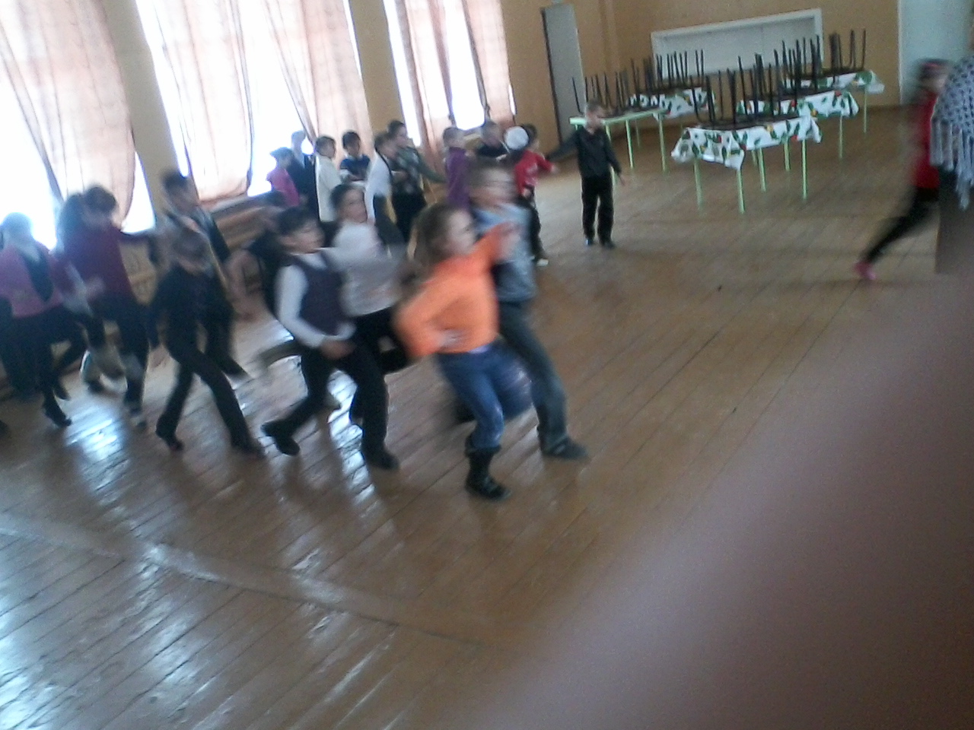

Репетиция учащихся 5-7 классов. Занятие проводит Иртуганова Ю., ученица 11 класса

